Әлки районы башлыгы Александр Никошин ифтар ашы үткәрде
Изге рамазан аеның бер атнасы узгач, район башлыгы Александр Никошин исеменнән ифтар үткәрелде. ”Йолдызлык” кафесында 120 дән артык мөселман катнашында узды ул.

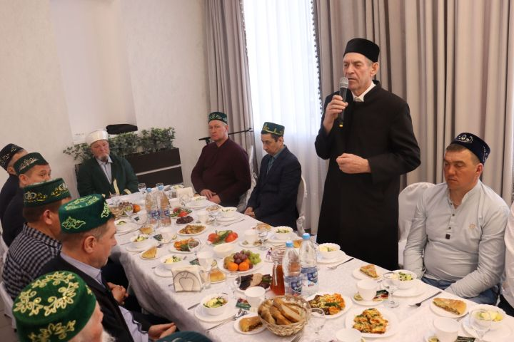
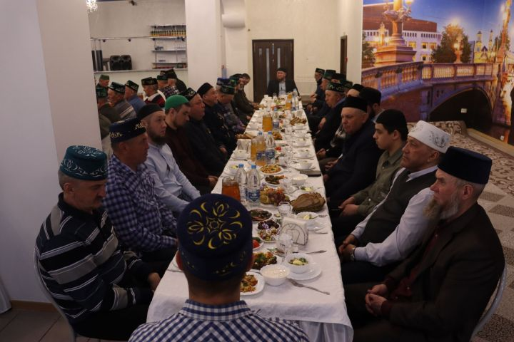

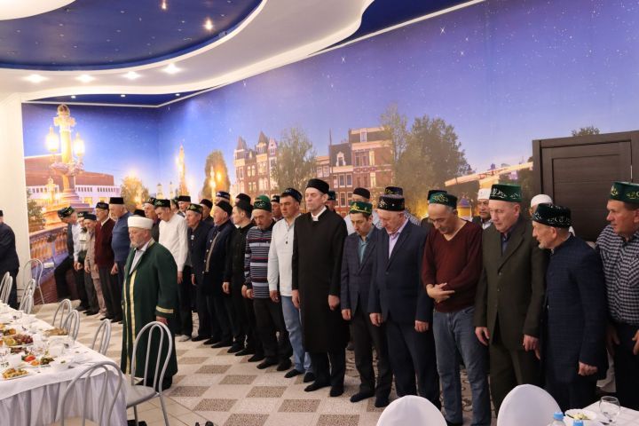

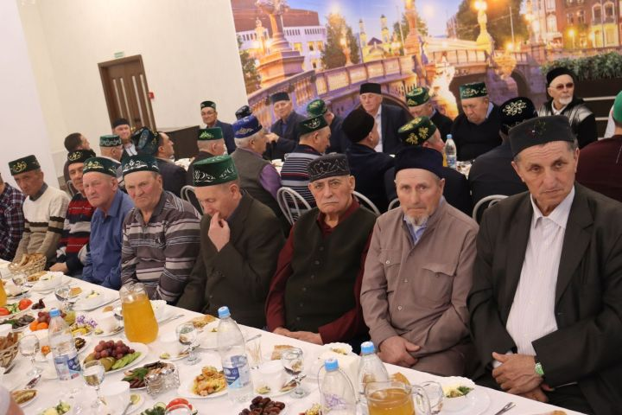

Кунаклар татарлар яшәгән һәр авылыдан диярлек чакырылганнар иде. Шулай ук Базарлы Матакның дурт мәчетенә йөрүчеләр, өлкән яшьтәге мөселманнар чакырулы иде. Бу әлегә кадәр районда узган иң куп кеше катнашкан авыз ачу мәҗлесе булды.
“Актай” мәчете имамы Әсхәт хәзрәт Шарапов иң элек бу бик саваплы мәҗлесне оештыручы Александр Никошинга (ул ифтарда үзе дә катнашты) рәхмәт белдерде, аңа җаваплы хезмәтендә уңышлар, гаиләсенә тыныч, имин тормыш теләде.
Әсхәт хәзрәт иң элек мөселманнар көтеп алган изге рамазан ае белән барлык кунакларны котлады.
Рамазан аеның бәрәкәтле һәм хәерле үтүен теләде.

